Профессия библиотекарь
27 мая - Общероссийский день библиотек.

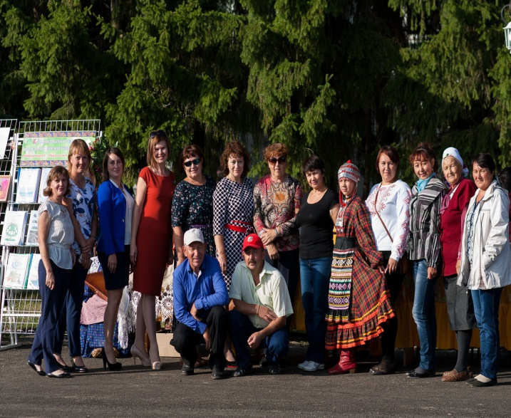
Замечательный Общероссийский день библиотек это не только профессиональный праздник книговедов, библиографов, библиотекарей, учителей, это праздник и всех тех, кто любит книгу.
Из века в век библиотекарь занимал, и будет занимать важное место в общественной жизни, так как он работает в сфере духовной культуры. Возможно, работа библиотекаря не так заметена, как труд врача или учителя, и нельзя увидеть какой-то конечный результат их работы. Но все то влияние, которое оказывает на общество их работа – неоценимо.
Бывает сложно сориентироваться в огромном потоке издаваемой сегодня литературы.
А библиотекарь, который хорошо знаком с книжным фондом, всегда может дать совет: где найти ответ на интересующий вопрос.
И поэтому День библиотек – это не только профессиональный праздник, это еще и признание важности данной профессии.
В канун Общероссийского дня библиотек предлагаем вашему вниманию интервью с директором Зилаирской районной библиотеки им.Савичева Бакановой Марией Александровной.
Мария Александровна, хотелось бы, чтобы Вы рассказали о библиотеках Зилаирского района нашего времени. Какое значение имеет библиотека для человека сегодня?
- Современное время диктует свои правила, в том числе и для таких учреждений, как библиотеки. Если раньше они были, скорее, хранилищем книг, то сейчас мы активно внедряем в свою работу современные технологии, подключаемся к электронным библиотечным системам, организуем просветительские мероприятия по многим темам и направлениям, разрабатываем и внедряем в жизнь социокультурные проекты. Чтобы быть интересными и востребованными изучаем и ориентируемся на потребности наших читателей. Работаем с ними не только офлайн, но и онлайн, ведем страницы в социальных сетях. Здесь наши пользователи самых разных возрастных категорий могут найти достаточно много полезной, нужной и самое главное проверенной информации.
Библиотеки, давно уже стали центром коммуникации. В мире сейчас слишком много информации: интернет, телевидение, радио, но очень мало информации, которая проверяется. И мы должны помочь, особенно детям, через книгу научиться разбираться в информации, к которой нужно относиться критически.
А еще библиотеки сегодня - это место, где люди общаются друг с другом, участвуют в духовной жизни, а не только "потребляют" информацию. А в столь стремительное время живое общение является одним из главных ценностей у человека.
Чем сегодня живут библиотеки района?
Библиотечная сеть Зилаирского района состоит из районной библиотеки, детской и 13 сельских библиотек. Все они оснащены компьютерной техникой. Методическим, профессиональным и творческим центром является Зилаирская центральная районная библиотека. Именно здесь рождаются проекты, инновационные направления, формы и методы библиотечной деятельности.
Сегодня библиотекари ведут активный поиск нестандартных форм продвижения книги и чтения, внося в традиционную работу новые идеи, разрабатывают интересные программы мероприятий, направленные на продвижение книги, привлекают читателей и создают позитивный образ библиотеки. Сейчас мы пожинаем плоды успешной реализации проектов по самым разным темам библиотечной и культурной деятельности. Наши читатели знают как интересно и плодотворно проходят в библиотеках литературные вечера, встречи с поэтами - земляками, творческие вечера талантливых интересных людей. Трогательно и с хорошим эмоциональным наполнением проходят в библиотеках мероприятия патриотической направленности. А вообще, нужно сказать, что зилаирцы должны быть горды тем, что у нас есть огромная плеяда ярких поэтических личностей, людей которые своим творчеством прославляют свой родной край. Об этом нужно говорить и обязательно пропагандировать поэтические труды наших земляков.
Особенно разнообразен спектр мероприятий для детей. Мы стараемся проводить их в интересной современному ребенку подаче. Особенно полюбилась в последнее время ребятам такая форма, как Квест. Здесь прекрасно улавливается дух товарищества, умение общаться, искать нужную информацию, быстро принимать решение и много полезного для развивающегося человека. Мы прекрасно понимаем, что это самые благодарные, любознательные, непосредственные читатели и когда они вырастут, они обязательно придут в библиотеку.
Я знаю, что главное все же в библиотеке книги. Как пополняются фонды библиотек нашего района?
Комплектование библиотечных фондов давно уже больная тема для всего библиотечного сообщества страны. Проводя политику модернизации общедоступных библиотек, неизбежно встает вопрос о содержательном наполнении этого пространства нужными читателям книгами и ресурсами, а значит, о качественном комплектовании фондов. Конечно, и наши библиотеки не могут похвастаться стопроцентной наполняемостью необходимой литературой, но опять, же благодаря руководству района в библиотеки выписывается 40 наименований периодических изданий. В 2019 году более чем на 90 тысяч купили новой художественной литературы. В основном это произведения авторов победителей литературных премий. Регулярно и сами библиотекари проводят благотворительные акции под названием «Подари книгу библиотеке». Более полутора тысяч книг нам подарили наши друзья и партнеры. Мы искренне благодарим всех дарителей книг за их понимание и участие.
Есть ли у Вас повод для гордости за управляемый Вами коллектив и вашу работу?
Более чем. Коллектив работников библиотек Зилаирского района достаточно профессиональный, энергичный, болеющий за свое дело, изобретательный и творческий. Не без гордости могу сказать, что сотрудники библиотек вносят бесценный вклад в развитие интеллектуального и культурного потенциала жителей района, ведут большую работу по продвижению чтения.
Мы стараемся расти профессионально, а потому фактически все работники прошли обучение или переобучение на различных курсах повышения квалификации. Ну, а самое главное это результаты работы. Ивано-_Кувалатская сельская библиотека стала победителем конкурса «На получение денежных поощрений лучшим сельским учреждениям культуры и их работникам».
Пользуясь случаем, хотелось бы отметить творческий подход к работе, активную деятельность в воспитании подрастающего поколения Вязовцевой Натальи Николаевны, библиотекаря Петровской сельской библиотеки, победителя конкурса «На получение денежных поощрений лучшим сельским учреждениям культуры и их работникам» 2018г.
Мария Александровна, что Вам понравилось из свеже -прочитанного?
- Роман Гузели Яхиной «Зулейха открывает глаза» стал примером редкого чтения «взахлеб». Получил премию «Большая книга» за дебют. Не передать словами того восторга, который охватывает во время его прочтения, сюжетная линия простая и в то же время емкая, великолепный язык автора захватывает на каждом вдохе. Такое же впечатление и от второго романа Г. Яхишой «Дети мои».
-Ваши пожелания в День библиотек.
Библиотека не одна в этом мире. Наши успехи – это успехи еще сотни людей, с которыми мы тесно и каждодневно сотрудничаем. Это в первую очередь - отдел культуры (А.А.Сухов), наши партнеры – районное управление образование, все школы и детские сады, РДК и сельские культурно-досуговые учреждения, Детская школа искусств, Музей, Дом детского творчества, центр «Семья», общественные организация и наши уважаемые читатели. Это праздник всех кто любит и почитает её величество книгу.
Разрешите поздравить с Всероссийским днем библиотек! И пожелать всем, жаждущим знаний, найти свои золотые страницы истины. Пусть бумажный шелест принесет искомую мудрость и развитие. Грандиозные копи всевозможного, собраны под немудреными крышами библиотек. Пусть каждый ищущий найдет и в полной мере ощутит важность и необходимость этих замечательных источников знаний. С праздником!

